
1．认识燃烧原理可以合理利用和控制燃烧反应。下列说法正确的是
A．物质与氧气反应时都会发生燃烧
B．只有燃烧反应可将化学能转化为热能
C．增大可燃物与空气的接触面积，可促进燃烧
D．煤炉生火时，用木材引燃是为了提高煤的着火点
2．为确保生命安全，处理事故的正确方法是
A．进入深洞，燃着的火把熄灭后继续前行
B．厨房内管道煤气(主要成分为CO)泄漏，马上点火燃尽
C．桌面上酒精灯内酒精洒出，着火燃烧，立即用湿布扑灭
D．炒菜时油锅着火，立刻浇水灭火
3．世界上每年有上万家庭发生火灾，造成了极大损失，如果掌握一些家庭安全知识和紧急灭火措施，就能避免火灾。下列说法你认为正确的是( )
A．油锅着火用锅盖盖灭 B．用明火检查液化气罐是否漏气
C．电器着火用水扑灭 D．室内起火时打开门窗通风

4．一辆装载氢气的汽车在龙岩高速路口发生严重事故。事故现场，一个氢气罐发生泄漏并剧烈燃烧。面对这种情况，消防官兵用高压水枪向气罐喷水，请填空：
(1)实验室制取氢气，使用的金属是________。
A．铝 B．铜C．铁 D．锌
(2)氢气燃烧的化学方程式为_________________________________。
(3)氢气被誉为“绿色能源”“未来最理想的燃料”，这是因____________________。
(4)消防官兵用高压水枪向气罐喷水从而使燃着的氢气熄灭。该灭火方法的原理是
________________________________________________________________________。
5.一同学违规点蜡烛看书，不小心引燃蚊帐，导致火灾。就此事件回答下列问题：
（1）从物质燃烧的条件看，蚊帐是____ 。
（2）该同学慌忙打开房门，致使火势迅速扩大，其原因是____ _____。
（3）同学一边拨打“119”,一边采取了下列自救措施，其中正确的是______（填序号）。
A．用湿毛巾捂住口鼻迅速逃离 B．跳楼逃生 C．.藏在桌子底下等待救援

6．某兴趣小组活动中，同学们按下图1装置对“可燃物燃烧的条件”进行探究。探
究过程中，大家对磷燃烧生成的大量白烟是否危害人体健康提出疑问。
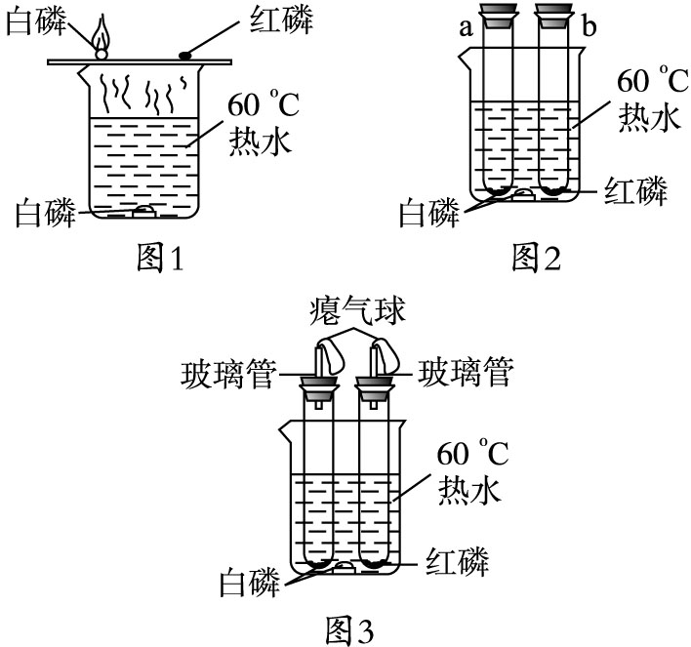
【查阅资料】白磷的着火点是40 ℃，红磷的着火点是240 ℃……燃烧产物五氧化二磷是白色固体，会刺激人体呼吸道，可能与空气中水蒸气反应，生成有毒的偏磷酸(HPO₃)。
【交流与讨论】白烟对人体健康有害，该实验装置必须改进。
【改进与实验】同学们按改进后的图2装置进行实验。

请你帮助他们将下表补充完整。
现象 | 解释
a试管中白磷燃烧，热水中白磷没有燃烧。  b试管中红磷没有燃烧。 | b试管中红磷、热水中白磷都没有燃烧的原因是  ①_______ _______；  ②__________ ____。
【反思与评价】(1)改进后的图2装置与图1装置比较，优点是____ ____。
(2)林同学指出图2装置有不足之处，并设计图3装置，其中气球的作用是___ __ ___。
【拓展与迁移】朱同学说：“待a试管冷却后，如果将试管口紧贴水面(室温下)。并取下橡皮塞，将看到液体进入试管。”这一说法得到大家的一致认同。
小晶问：“如果不考虑橡皮塞占试管的容积，进入a试管内液体的体积会是多少呢？大家争论后，出现两种预测。甲：接近试管容积的1/5；乙：不一定接近试管容积的1/5。
你赞同的预测是_____ ___(填“甲”或“乙”)，理由是___________________

广东墨江中学九年级化学单元质量检测
第七单元· 燃料及其利用（详细答案）
一(只有一个正确选项，每小题2分，共30分)
题号 | 1 | 2 | 3 | 4 | 5 | 6 | 7 | 8 | 9 | 10 | 11 | 12 | 13 | 14
答案 | D | B | B | D | C | D | B | C | A | C | C | D | C | A
二填空题（4小题，共20分）
15． (1)2H₂＋O₂=====2H₂O (2)一氧化碳(或CO) (3)化石燃料
16． (1)氢气 (2)CH₄＋2O₂=====CO₂ ＋ 2H₂O (3)NO
17． (1)D (2)2H₂＋O₂=====2H₂O (3)产物是水，无污染 (4)使温度降低到着火点以下
18. （1）可燃物（2）提供了充足的氧气（3）A
三简答题（12分）
19.(1)煤 使温度降低到可燃物(或石油)的着火点以下(合理叙述均可)
(2)风能发电、太阳能或核能发电等等(合理均可)
(3)CH₄＋2O₂=====CO₂＋2H₂O或CH₄·nH₂O＋2O₂=====CO₂＋(n＋2)H₂O
(4)①C ②4 2
四实验与探究题（2小题，共30分）
20．（12分） (1)酒精灯 集气瓶(2)高锰酸钾(3)A C b(4)Ⅳ
21．（18分）
【改进与实验】①温度未达到红磷的着火点 ②热水中的白磷没有与氧气(或空气)接触【反思与评价】(1)能防止白磷燃烧产生的五氧化二磷逸散，危害人体健康(2)避免橡皮塞 因试管内气体热膨胀而松动(合理答案均可)
【拓展与迁移】甲 氧气约占空气体积的1/5。且上述实验白磷足量、气密性良好，所以进入a试管内液体的体积能接近试管容积的1/5 (或乙装置漏气等)(其他合理答案均可)

五计算题（10分）
22．解：每年减少排放的总硫量为1.0×10⁵t×1%－2.0×10⁵t×3.8‰＝240 t
设240 t硫燃烧可转化成二氧化硫的质量为x。
S＋O₂=====SO₂
32 64
240 t x
32∶ 64＝240 t∶ x
x＝480 t
答：燃烧秸秆比燃烧煤每年少排放480 t SO₂。

